

**Republika e Kosovës**

Republika Kosovo / Republic of Kosovo

***Komuna e Rahovecit***

*Opština Orahovac/Municipality Rahovec*

**Kryetari i Komunës – Presednik Opśtine – Municipal Mayor**

**____________________________________________________________________________**



**PROCESVERBALI I TAKIMIT TË DYTË PUBLIK PËR PUNËN NJË VJEQARE TË QEVERISË KOMUNALE PËR VITIN 2024**

**INFORMATË RRETH NJOFTIMIT**

Me qëllim të ruatjes së transparencës, në mbështetje të nenit 68, paragrafi 1 të Ligjit për Vetëqeverisje Lokale Nr.03/L-040, në bazë të neneve 23 dhe 24 të Statutit të Komunës së Rahovecit Nr.1005, si dhe nenit 31 të Udhëzimit Administrativ MAPL Nr. 04/2023 për Administratë të Hapur në Komuna, Kryetari i Komunës z.Smajl Latifi në bashkëpunim me Zyrën për Informim ka bërë njoftimin për takimin e dytë publik për punën një vjeçare, duke rritur nivelin e bashkëpunimit me qytetarë. Janë njoftuar me kohë kryetarët e lagjeve dhe fshatrave, drejtorë të shkollave, përfaqësues të shoqërisë civile dhe përfaqësues të mediave.

Për takimin publik do të mbahet procesverbal, i cili do të përmbaj të gjitha informatat e dhëna nga përfaqësuesit komunal, propozimet e parashtruara nga publiku dhe reagimin ndaj tyre si dhe pyetjet dhe përgjigjet e dhëna, i cili do të publikohet ne web faqen zyrtare të Komunës.

Procesverbalin me të gjitha çështjet e diskutuara dhe përgjigjet e dhëna, në afat prej 30 ditësh nga data e mbajtjes së takimit e shqyrton Komiteti për Politikë dhe Financa, i cili analizon çdo propozim të dhënë në takim dhe bën rekomandimet e nevojshme të cilat ja propozon Kuvendit të Komunës për takimin e ardhshëm.

Ftojmë Kryetarin e Komunës z. Smajl Latifin që të paraqet:

* Raportin e punës për vitin 2024;
* Planin e punës për vitin 2025;
* Listën e aktiviteteve të evidentuara gjatë këtij viti;

Pas prezantimit nga kryetari i komunës, ju mund të shtroni pytje dhe kërkesa për çështjet që ju interesojnë.

**TAKIMI PUBLIK**

Takimi publik filloi në orën 10:00.

Të pranishëm në këtë takim ishin: Smajl Latifi, kryetar i komunës, drejtor të drejtorive, kryetarë të fshatrave dhe lagjeve të qytetit të Rahovecit, zyrtarë komunal, përfaqësues të mediave, OJQ.

**Smajl Latifi, *kryetar i komunës***: Përshëndetje për të gjithë të pranishmit, qytetarë të nderuar të komunës së Rahovecit, përfaqësues të grupeve të interesit, zyrtarë, punëtorë të arsimit dhe shëndetësisë, kryetar të këshillave të fshatrave, të lagjeve urbane të qytetit, të OJQ-ve, të respektuar drejtorë, nënkryetar i komunës.

**Blerta** e paraqiti bazën ligjore se pse ne sot takohemi bashkë dhe falënderoi të pranishmit për pjesëmarrje.

**Smajl Latifi, *kryetar i komunës***: Mirë se erdhet në takimin e dytë publik me qytetarë, për të gjithë atë që ka ndodhur gjatë këtij viti, për aktivitetet e kryera, për investime publike,për sfida, për planin e punës 2024, për një listë të aktiviteteve të evidentuara të qeverisë komunale të Rahovecit gjatë këtij viti. Raporti vjetor i punës 2024 si dhe plani vjetor për vitin 2025, do t’i paraqiten kuvendit të komunës.

Raporti ka 25 faqe, pjesa e parë është përmbajtja dhe fjala hyrëse e kryetarit të komunës. Prioritetet dhe zotimet janë standarde, si komunë e hapur për qytetarë e shumë prioritete tjera, e bëjmë pjsë të raportit me qellim që të ia kujtojmë edhe vetit dhe qytetarëve se çfarë jemi zotuar dhe ku kemi arritur. Te prioritetet e vitit 2025 natyrisht që ndrshon gjendja për shkak se parashihet gjatë një viti me pasë punë, rezultate, sfida dhe me pas ne bëjmë matjen e të arriturave që ndryshjnë nga viti në vit. Vazhdojmë me pjesën e raporteve të secilën zyrë të kryetarit, duke filluar nga Zyra Ligjore, Zyra e Njësisë së Auditimit të Brendshëm, Zyra e Prokurimit, Zyra për Integrime Evropiane dhe Zyra për Barazi Gjinore. Pra, të gjitha informatat nevojshme i keni të përgatitura telegrafikisht, përkitazi me akvititetet tona gjatë këtij viti. Poashtu e kemi edhe Zyrën e Burimeve Njerëzore (Zyra e Personelit), Zyrën për Përfaqësim Ligjor (Avokatura), Zyra Komunale për Komunitete dhe Kthim, Njësia Komunale për të Drejtat e Njeriut dhe Zyra për Informim dhe Marrëdhënie me Publikun. Sipas ligjit, të gjitha këto zyra janë nën kompetencën e kryetarit të komunës.Vazhdojmë me raportet thelbësore të secilës drejtori; Drejtoria për Administratë; Sektori i teknologjisë informative, sektori për punë të kuvendit dhe komiteteve, sektori për mirëmbajtje, logjistik dhe sigurim të objekteve të komunës, qendra për shërbime me qytetarë. Kalojmë te Drejtoria për Financa dhe Buxhet; Këtu është pjesa përmbajtësore dhe shumë informacione të dobishme. Shpenzimi i buxhetit është arritur në 94.66%, ndërsa të hyrat e përgjithshme janë tejkaluar në raport me planin në 18.23%. Buxheti për këtë vit ka qenë 19,804,785.56 €. Këtu flitet për të hyrat vetanake, për sektorin e tatimit në pronë, për të gjitha angazhimet dhe detyrimet që i ka patur kjo drejtori gjatë këtij viti fiskal. Drejtoria për Shëndetësi dhe Përkujdesje Sociale; Këtu poashtu janë informacionet e nevojshme dhe të dobishme të drejtorisë, kjo drejtori i ka dy sektorë, të shëndetësisë dhe sektorin për përkundesje sociale. Pas 12 vitesh betejë e angazhime, ne sot kemi fillu me repartin e Hemodializës në QKMF. Drejtoria për Arsim; Synimet, qëllimet dhe angazhimet e kësaj drejtoria gjatë vitit 2024, janë të paraqitura me periudha 3 mujore. Drejtoria për Ekonomi Zhvillim dhe Turizëm; Poashtu edhe kjo drejtori i ka paraqitur aktivitetet për periudhën janar-dhjetor 2024. Sa i përket ecurisë së realizimit të projekteve kapitale, secila drejtori që i ka patur në menaxhim i ka të paraqitura rezultatet por edhe ngecjet gjatë punës. Zyra e regjistrimit të bizneseve. Të hyrat në këtë drejtori qoftë nga qiraja ose taksat. Raporti i sektorit të turizmit që është në kuadër të kësaj drejtorie. Drejtoria e Urbanizmit, Planifikim dhe Mbrojtje të Mjedisit; Kjo drejtori i ka dy sektorë; I urbanizmit dhe Mjedisit. Në hartën zonale janë duke u bërë komentet e fundit nga operatori që ka kontrat me komunëne Rahovecit, janë diku 60 komente që Ministria e Planifikimit ka kërkuar sqarime shtesë, me përgjigjen që do marrin këto komente, shumë shpejt do ta kemi këtë dokument të rëndësishëm, jetik për komunën e Rahovecit. Drejtoria e Shërbimeve Publike; Aktivitetet e realizuara të përshkruara në periudhën janar-dhjetor, sfidat, rezultatet, ecuria e projekteve kapitale etj.. Drejtoria për Bujqësi Pylltari dhe Zhvillim Rural i ka të paraqitura të gjitha aktivitetet thelbësore gjatë këtij viti. I paraqitur është edhe mekanizmi bujqësorë që është shpërndarë, rrugët fushore, kanalet e kullimit, mirëmbajtja, aplikimi për subvencione, dëmet e shkaktuara me rastin e vërshimeve, ecuria e organizimit të festivalit të vjeljes së rrushit “Hardh Fest” 2024. Drejtoria për Gjeodezi Kadastër dhe Pronë; Këtu janë paraqitur me shifra të gjitha aktivitetet e kryera telegrafikisht nga drejtori dhe zyrtarët e kësaj drejtorie. Drejtoria për Kulturë Rini dhe Sport; Poashtu edhe kjo drejtori ka paraqitur aktivitetet për periudhën janar-dhjetor si dhe dëshmitë tjera që kanë të bëjnë me organizimin e aktiviteteve të ndryshme kulturore, sporvite, promovimit të librave, arritjet e klubeve etj... Drejtoria për Punë Inspektuese; I ka aktivitetet e inspektimeve në përmbushjen e objektivave. Shumë aktivitete dhe detyra të inspektorëve dhe drejtorisë në përgjithësi. Ky është raporti i shkurtër i kryetarit, zyrave të kryetarit, drejtorive të komunës dhe i zyrës komunale për komunitete dhe kthim. Raporti i zgjeruar i secilës drejtori do të publikohet në një afat optimal ligjor.

Të hyrat e përgjithshme vetanake të planifikuara për vitin 2024 janë: 1,614,904,00 euro. Për këtë periudhë janë realizuar në shumën: 1,909,335.83€, apo 118.23% të planifikimit vjetor. Sektori i Tatimit në Pronë ka realizuar të hyra në shumën prej 905,887.82€ apo 127.87% të planifikimit vjetor (planifikimi vjetor 708,419.00€). Regjistrimet e reja janë 265 objekte ose 43.343 m2. Verifikimi i objekteve: 3683 ose 581.718 m2.

Ju e dini që është miratur buxheti në kuvendit e republikës së Kosovës dhe komuna e Rahovecit nuk është e kënaqur me atë që i është ndarë ose shkallën e përkrahjes nga ana e qeverisë së Kosovës. E kemi edhe listën e aktiviteteve që edhe ky dokoment do të publikohet në web-faqen e komunës. Faleminderit shumë. Fjala është e juaja, debati është i hapur

**Vllaznim Canziba**: I nderuar kryetar, ne cilësinë e përfaqësuesit të bujqve, në shumicën e projekteve jemi të kënaqur andaj kam një pyetje për drejtorin e Bujqësisë i cili ka bërë një punë të madhe, një urë mbi lumin Remnik mungon një urë bujqësore, drejtoria ka ndërhyrë disa here me gypa për shkak të vërshimeve është larguar, pyetjen tjeter po ja adresoj kryetarit të komunës, janë diku 50 hektar tokë mbi 100 familje janë blloku prej muajit maj, disa individ e kanë blloku, e di që faji nuk është i komunës por i sistemeve të kaluara sepse nuk kanë punu me harta gjeodezike, por shpresoj që bashkërisht me gjet një zgjidhje.

**Shaip Shala**: Përshëndetje kryetar, pyetja ime ka të bëj me sheshin ku po punohet intenzivisht e nuk ka dyshim që do të jetë bukuria e Rahovecit dhe uroj që në ditën e Çlirimit të Rahovecit e përurojmë sheshin. Mirëpo, cili do të jetë fati i hotelit Park, sepse nuk i jep pamje të mire?

**Zejdi Ejupi**, *banor i lagjes Avdyl Frasheri*: E kam lëshu kanalizimin para dy vitesh, ende nuk u kthy kubëzimi i cili është i premtuar, a do të përfundoj këtë vit?

**Berat Duraku**, *drejtor i Bujqësisë:* Përshëndetje për të gjithë, në lidhje me pyetjen e fermerit të njohur Vllaznim Canziba, në atë pjesë kemi pas vazhdimisht kërkesë për ndërtimin e një ure, viteve të kaluara jemi mundu me improvizu me gypa dhe kemi ardh në përfundim që nuk mundet me funksionu në atë mënyr. Si rezultat i ksaj është në kontrat dhe kemi hartuar projktin për ndërtimin e urës. Kemi pas vështirësi me ecjen e kësaj kontrate, për shkak se rasti ka shku në OSHP. Pjesë e kontratës janë katër ura, punimet janë duke vazhdu në urën që lidh fshatin Ratkoc me Vrajak, pastaj do të vazhdohet me këtë urë që lidh pjesen e vreshtave.

**Përparim Krasniqi**, *drejtor i Sherbimeve Publike*: Përshëndetje, po Zejdi ne ju falenderojmë publikisht për parcelen të cilën e keni leju me zgjidh problemin e knalizimit, po shpresojm deri në një zgjidhje për rregullimin deri në 100 m2 , kemi pas deficit nuk ka pas kubëzim të mjaftueshëm të prodhuesëve, kjo ka qenë arsyeja e vonesës, nuk kemi dashtë me vendos kubëza të vjetra, mirëpo do te rregullohet.

**Smajl Latifi, *kryetar i komunës***: Deri në zgjidhje, duhet të shtrohen kubëzat e vjetra. Nuk ka prodhim te kubëzave standard në rajonin e Prizrenit.

Rruga e bllokuar, unë sot do ti pres në takim një grup të bujqve, nuk ka ndonjë lëvizje të re, është problem i vështir sepse të gjitha pronat janë private dhe veprojnë në bazë të interesve të veta, meqenëse ka qenë rrugë e kalueshme, sot do ti porosis se pse nuk e keni bërë një adresim në gjykat, madje jeni vonu sepse ka një ligj ku thuhet se e drejta e servitutit e kalimit është e patjetërsueshme e scilit nga ne.

Sa i përket hotelit Park Plaza, punimet në shesh janë intensive do të kemi dinamika të larta këtë vit, ndoshta në gjysmen e vitit 2025 do të jemi gati për ta funksionalizuar sheshin në qendër të qytetit. Objekti i hotelit nuk ka kushte për ofrimin e sherbimeve cilësore për qytetar. Ne ja kemi propozu kuvendit komunal për shkëputje të kontratës me shfrytëzuesit e hotelit me marrëveshje dhe ajo kontrat nuk ekziston mo. Janë 2-3 opsione se çfarë do të bëhet aty: një opsion që do të ishte me interes me konkurs ndërkombëtar projektimi, me juri profesionale vendore e ndërkombëtare ashtu si e kemi bër sheshin edhe objektin me sygjerimet e tyre a duhet të rrënohet apo ristrukturim. Opsioni tjeter me investu komuna ose të jipet në shfrytëzim me një plan të qart të biznesit. Opsioni tjeter me konsecion, pra të gjitha alternativat i kemi të hapura.

Po shtoj diçka, ne i kemi nis disa projekte, kemi qenë të sfiduar pavarsisht mungesës së buxhetit. Për vitin 2023 komuna e Rahovecit ka marrë opinion të kualifikuar për shkak të kontratës kolektive, kjo është me pasoja për një komunë, ndërsa për këtë vit besoj që raporti i auditimit nuk do ta marrim opinion negativ.

Ju bëj thirrje që mbetjet shtazore mos të hudhen nëpër puse, por të kontaktojnë kompanit për dorzimin e tyre në mënyr që të ruajm mjedisin.

Ju falenderoj të gjithëve, ju uroj shëndet, punë të mbarë dhe urime festat e fundvitit!

Lajmin për mbajtjen e takimit publik mund ta gjeni të publikuar në vegëzën: [https://www.facebook.com/share/p/14fDDi8tbd/?mibextid=wwXIfr](https://eu-central-1.protection.sophos.com?d=facebook.com&u=aHR0cHM6Ly93d3cuZmFjZWJvb2suY29tL3NoYXJlL3AvMTRmRERpOHRiZC8_bWliZXh0aWQ9d3dYSWZy&i=NjUyM2UzMjZjOTA4MzM0Yjg5Y2IyNWFk&t=U0EyVXNleTV1dXlWTXdrbkQ2YWtZUHVEaHlBaC9raE1qYUVLOFhZOTIrST0=&h=7a010141f4b84ceead40c008fef15ce0&s=AVNPUEhUT0NFTkNSWVBUSVblPK0xYfGyU7EmWhjlmDYbBQF7c2cvyx_-vvZ83TMKiA)

Takimi publik përfundoi në orën 11:25.

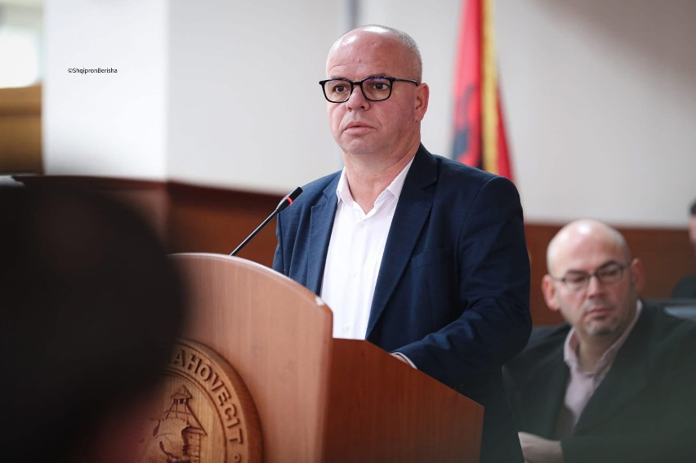**Dëshmi nga takimi i dytë publik**

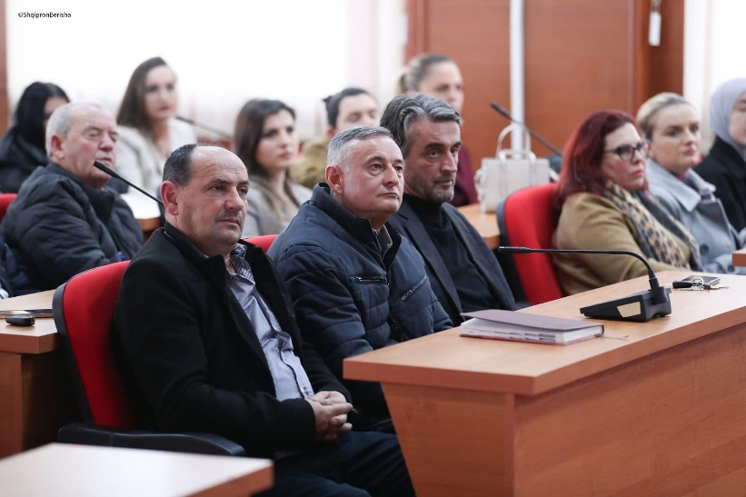

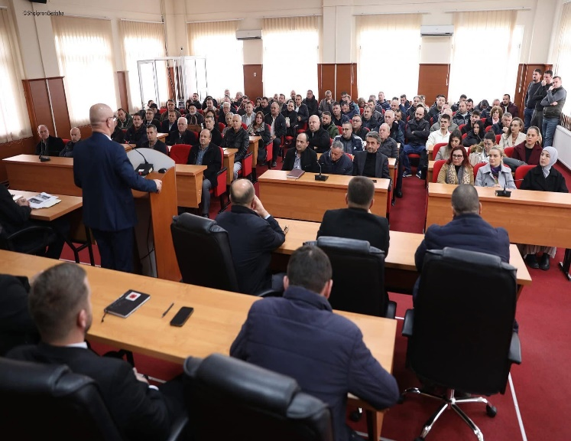

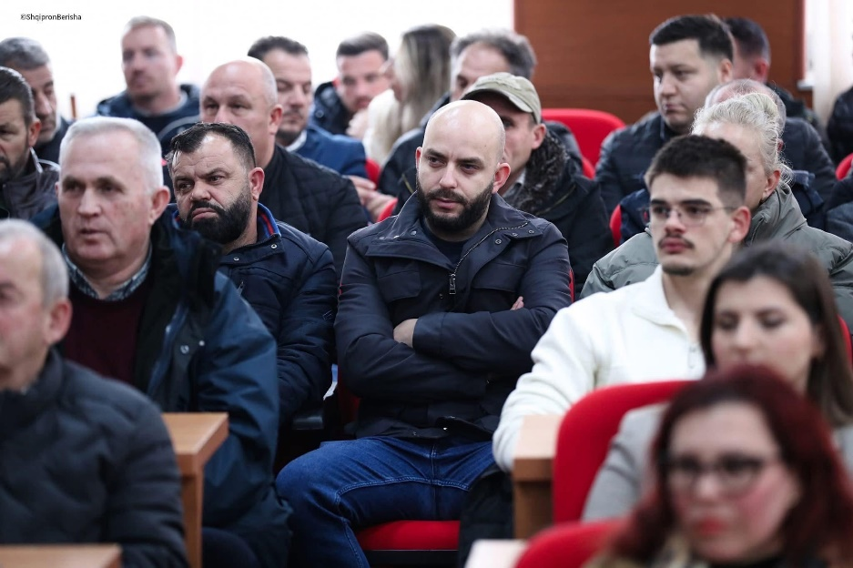

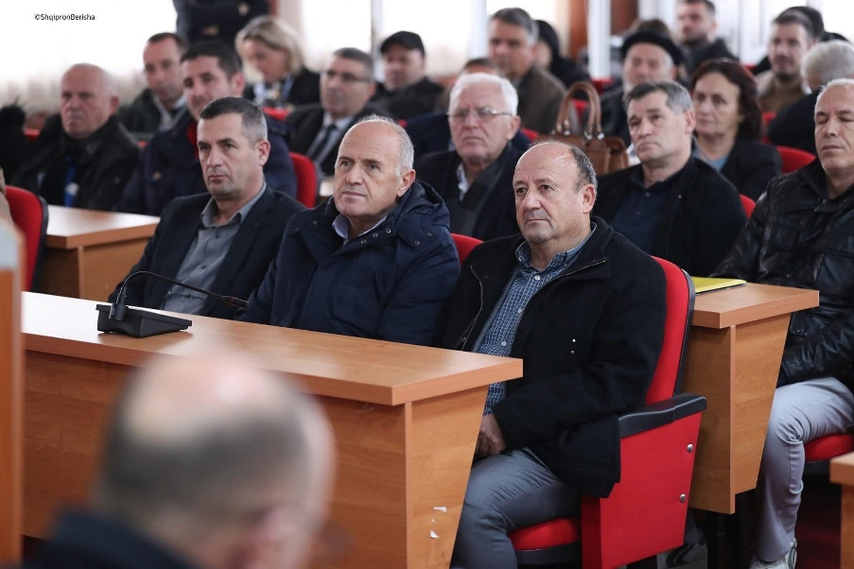

**Zyra për Informim**

______________